BANCO DE DADOS
Modelagem e
Implementação de
Banco de Dados
Imobiliária João de Barro — Controle de Condomínios
Disciplina: Banco de Dados
Instituição: ETEC
Aluno: Kalel Lucas Fontoura Nascimento

2025 phpMyAdmin / XAMPP

Sumário

Nota: Este Sumário é gerado via códigos de campo. Para garantir a precisão dos números de página após a edição, clique com o botão direito no sumário e selecione "Atualizar Campo".

1. Introdução
O presente relatório documenta o processo completo de modelagem e implementação de um banco de dados relacional para a Imobiliária João de Barro. O objetivo principal deste trabalho é criar a estrutura de armazenamento de dados necessária para o controle dos condomínios administrados pela imobiliária, abrangendo informações sobre apartamentos, garagens, proprietários e síndicos.
A modelagem de banco de dados é uma etapa fundamental no desenvolvimento de qualquer sistema de informação. Ela consiste na tradução do mundo real para estruturas que possam ser armazenadas e manipuladas por um Sistema Gerenciador de Banco de Dados (SGBD). Neste trabalho, utilizamos o MySQL como SGBD, executado por meio do XAMPP, com a interface gráfica phpMyAdmin para a criação e gerenciamento das estruturas.
O relatório está organizado da seguinte forma: na Seção 2, apresentamos a análise do problema e a identificação das entidades envolvidas; na Seção 3, detalhamos o mapeamento do modelo conceitual para o modelo lógico; na Seção 4, justificamos as decisões técnicas adotadas; na Seção 5, apresentamos os comandos SQL utilizados; e, por fim, na Seção 6, apresentamos as capturas de tela da execução no phpMyAdmin.

2. Análise do Problema
A Imobiliária João de Barro necessita de um sistema para controlar os condomínios pelos quais é responsável. A partir da descrição fornecida, foi possível identificar cinco entidades principais que compõem o domínio do problema: Condomínio, Apartamento, Proprietário, Garagem e Síndico. Cada uma dessas entidades possui atributos específicos que devem ser armazenados no banco de dados.
A análise revelou os seguintes relacionamentos entre as entidades: (1) um condomínio possui vários apartamentos, configurando um relacionamento 1:N; (2) cada apartamento possui uma única garagem, caracterizando um relacionamento 1:1; (3) cada condomínio possui apenas um síndico responsável, também um relacionamento 1:1; e (4) um proprietário pode possuir um ou mais apartamentos, estabelecendo um relacionamento 1:N entre Proprietário e Apartamento.
Esses relacionamentos são cruciais para a integridade dos dados, pois garantem que, por exemplo, não seja possível cadastrar uma garagem sem um apartamento associado, ou que um condomínio fique sem síndico. A aplicação correta das restrições de chave estrangeira (Foreign Keys) é o que diferencia um banco de dados robusto de uma simples coleção de tabelas isoladas.

3. Mapeamento Conceitual para Lógico

3.1 Entidades e Atributos
O mapeamento conceitual para lógico consiste em traduzir cada entidade identificada na análise para uma tabela no banco de dados relacional, definindo seus atributos como colunas e estabelecendo as chaves primárias e estrangeiras necessárias. A tabela a seguir resume as entidades, seus atributos e as respectivas chaves primárias (PK) definidas:
Entidade | Atributos | Chave Primária (PK)
Sindico | matriculaSindico, nome, endereco, telefone | matriculaSindico
Condominio | codigoCondominio, nome, endereco, matriculaSindico (FK) | codigoCondominio (AUTO_INCREMENT)
Proprietario | rgProprietario, nome, telefone, email | rgProprietario
Apartamento | numeroApartamento, tipo, codigoCondominio (FK), rgProprietario (FK) | numeroApartamento + codigoCondominio (composta)
Garagem | numero, tipo, numeroApartamento (FK), codigoCondominio (FK) | numeroApartamento + codigoCondominio (composta = FK)

3.2 Relacionamentos e Cardinalidades
A correta implementação dos relacionamentos é a parte mais crítica do mapeamento. Cada relacionamento identificado na análise foi traduzido para chaves estrangeiras (Foreign Keys) no modelo lógico, respeitando as cardinalidades especificadas no enunciado do problema. A tabela a seguir detalha cada relacionamento mapeado:
Relacionamento | Cardinalidade | Implementação (FK)
Condominio → Sindico | 1:1 | `Condominio`.`matriculaSindico` → `Sindico`.`matriculaSindico`
Condominio → Apartamento | 1:N | `Apartamento`.`codigoCondominio` → `Condominio`.`codigoCondominio`
Proprietario → Apartamento | 1:N | `Apartamento`.`rgProprietario` → `Proprietario`.`rgProprietario`
Apartamento → Garagem | 1:1 | `Garagem` PK = FK para `Apartamento` (numeroApartamento, codigoCondominio)

Observe que o relacionamento 1:1 entre Apartamento e Garagem merece atenção especial. Para garantir que cada apartamento possua apenas uma garagem ao nível do banco de dados, a chave primária da tabela `Garagem` foi definida como composta pelas mesmas colunas que formam a chave estrangeira para `Apartamento`. Dessa forma, se alguém tentar inserir uma segunda garagem para o mesmo apartamento, o banco de dados rejeitará a operação por violação de chave primária duplicada.

4. Justificativas das Decisões de Mapeamento

4.1 Ordem de Criação das Tabelas
As tabelas foram criadas em uma ordem específica para respeitar as dependências impostas pelas chaves estrangeiras. No MySQL, não é possível criar uma tabela que referencia outra tabela que ainda não existe. Portanto, a ordem adotada foi: primeiro `Sindico` (sem dependências), depois `Condominio` (depende de `Sindico`), em seguida `Proprietario` (sem dependências), depois `Apartamento` (depende de `Condominio` e `Proprietario`) e, por último, `Garagem` (depende de `Apartamento`). Essa abordagem garante que nenhuma instrução CREATE TABLE falhe por referência a uma tabela inexistente.

4.2 Chaves Primárias
Para a tabela `Sindico`, a Matrícula foi escolhida como chave primária por ser um identificador único e natural do síndico, fornecido pela própria instituição. Da mesma forma, o RG do Proprietário serve como identificador natural e único. Para o Condomínio, utilizou-se um Código numérico com AUTO_INCREMENT, pois não existe um identificador natural óbvio para condomínios e o autoincremento facilita a inserção de novos registros.
A tabela `Apartamento` possui uma chave primária composta (`numeroApartamento`, `codigoCondominio`). Essa decisão foi tomada porque o número do apartamento por si só não é único — diferentes condomínios podem ter apartamentos com o mesmo número (por exemplo, o apto 101 existe em vários prédios). A combinação do número com o código do condomínio garante a unicidade global do registro.

4.3 Relacionamento 1:1 (Apartamento → Garagem)
O enunciado afirma que cada apartamento possui uma única garagem, o que configura um relacionamento de cardinalidade 1:1. Existem duas formas de implementar esse tipo de relacionamento no modelo relacional: (a) criar a FK em uma das tabelas com a restrição UNIQUE, ou (b) utilizar a FK como própria chave primária da tabela dependente. Neste trabalho, optamos pela abordagem (b), definindo a PK de `Garagem` como sendo a própria FK para `Apartamento`.
Essa abordagem é mais elegante e segura, pois elimina a necessidade de uma restrição UNIQUE adicional: a própria PK já garante que não haverá duplicatas. Além disso, reforça semanticamente que a garagem não existe independentemente do apartamento — ela é, por natureza, uma extensão do apartamento. Caso o apartamento seja removido (ON DELETE CASCADE), sua garagem associada também será automaticamente excluída, mantendo a consistência dos dados.

4.4 Tipos ENUM
Para os campos "tipo" das tabelas `Apartamento` e `Garagem`, utilizou-se o tipo ENUM do MySQL. O apartamento pode ser do tipo "Padrão" ou "Cobertura", enquanto a garagem pode ser "Padrão" ou "Coberta". O uso de ENUM restringe os valores aceitos pelo banco de dados, impedindo a inserção de valores inválidos (como "Studio" ou "Duplex" em um campo que só deveria aceitar "Padrão" ou "Cobertura"). Isso é uma forma de garantir a integridade de domínio diretamente no SGBD, sem depender exclusivamente da validação na aplicação.

4.5 Ações de Referência (ON UPDATE / ON DELETE)
Para todas as chaves estrangeiras, foram definidas ações de referência. O ON UPDATE CASCADE foi aplicado para que, caso um identificador seja alterado (por exemplo, o RG de um proprietário), a alteração se propague automaticamente para todas as tabelas que o referenciam. Já o ON DELETE RESTRICT foi adotado como padrão para evitar exclusões acidentais de registros que possuem dependentes — por exemplo, não é possível excluir um condomínio que ainda possui apartamentos cadastrados. A única exceção foi a tabela `Garagem`, que utiliza ON DELETE CASCADE, pois a exclusão de um apartamento deve eliminar automaticamente sua garagem associada.

4.6 Nomenclatura camelCase com Backticks
Adotou-se a convenção camelCase para nomes de tabelas e colunas (por exemplo, `codigoCondominio`, `rgProprietario`), em vez do tradicional snake_case. Essa escolha visa maior legibilidade e consistência com linguagens de programação modernas. Como o MySQL no Windows (via XAMPP) pode converter nomes para minúscula dependendo da configuração de `lower_case_table_names`, utilizou-se backticks (`) em todos os identificadores para preservar a exata capitalização definida, garantindo portabilidade e evitando ambiguidades.

5. Instruções SQL Utilizadas
Nesta seção, são apresentados os comandos SQL utilizados para a criação do banco de dados e de todas as tabelas. O script completo, com comentários detalhados linha a linha, está disponível no arquivo "condominio_joao_de_barro.sql" entregue junto com este relatório.

5.1 Criação do Banco de Dados
O primeiro passo foi criar o banco de dados com codificação UTF-8 (utf8mb4) para suportar caracteres acentuados da língua portuguesa:
CREATE DATABASE IF NOT EXISTS `ImobiliariaJoaoDeBarro`
CHARACTER SET utf8mb4
COLLATE utf8mb4_general_ci;

USE `ImobiliariaJoaoDeBarro`;

5.2 Criação da Tabela Sindico
A tabela `Sindico` foi a primeira a ser criada, pois não possui nenhuma dependência de chave estrangeira. A matrícula é a chave primária:
CREATE TABLE `Sindico` (
`matriculaSindico` VARCHAR(20) NOT NULL,
`nome` VARCHAR(100) NOT NULL,
`endereco` VARCHAR(200) NOT NULL,
`telefone` VARCHAR(20),
PRIMARY KEY (`matriculaSindico`)
) ENGINE=InnoDB DEFAULT CHARSET=utf8mb4;

5.3 Criação da Tabela Condominio
A tabela `Condominio` depende de `Sindico` por meio da chave estrangeira `matriculaSindico`. O código do condomínio é autoincrementado:
CREATE TABLE `Condominio` (
`codigoCondominio` INT NOT NULL AUTO_INCREMENT,
`nome` VARCHAR(100) NOT NULL,
`endereco` VARCHAR(200) NOT NULL,
`matriculaSindico` VARCHAR(20) NOT NULL,
PRIMARY KEY (`codigoCondominio`),
CONSTRAINT `fkCondominioSindico`
FOREIGN KEY (`matriculaSindico`)
REFERENCES `Sindico`(`matriculaSindico`)
ON UPDATE CASCADE
ON DELETE RESTRICT
) ENGINE=InnoDB DEFAULT CHARSET=utf8mb4;

5.4 Criação da Tabela Proprietario
A tabela `Proprietario` é independente e utiliza o RG como chave primária natural:
CREATE TABLE `Proprietario` (
`rgProprietario` VARCHAR(20) NOT NULL,
`nome` VARCHAR(100) NOT NULL,
`telefone` VARCHAR(20),
`email` VARCHAR(100),
PRIMARY KEY (`rgProprietario`)
) ENGINE=InnoDB DEFAULT CHARSET=utf8mb4;

5.5 Criação da Tabela Apartamento
A tabela `Apartamento` possui chave primária composta e duas chaves estrangeiras: uma para `Condominio` e outra para `Proprietario`. O tipo do apartamento é restringido por ENUM:
CREATE TABLE `Apartamento` (
`numeroApartamento` INT NOT NULL,
`tipo` ENUM('Padrão', 'Cobertura') NOT NULL,
`codigoCondominio` INT NOT NULL,
`rgProprietario` VARCHAR(20) NOT NULL,
PRIMARY KEY (`numeroApartamento`, `codigoCondominio`),
CONSTRAINT `fkApartamentoCondominio`
FOREIGN KEY (`codigoCondominio`)
REFERENCES `Condominio`(`codigoCondominio`)
ON UPDATE CASCADE
ON DELETE RESTRICT,
CONSTRAINT `fkApartamentoProprietario`
FOREIGN KEY (`rgProprietario`)
REFERENCES `Proprietario`(`rgProprietario`)
ON UPDATE CASCADE
ON DELETE RESTRICT
) ENGINE=InnoDB DEFAULT CHARSET=utf8mb4;

5.6 Criação da Tabela Garagem
A tabela `Garagem` implementa o relacionamento 1:1 com `Apartamento`. Sua chave primária é composta pelas colunas de FK para `Apartamento`, garantindo a unicidade da garagem por apartamento:
CREATE TABLE `Garagem` (
`numeroApartamento` INT NOT NULL,
`codigoCondominio` INT NOT NULL,
`numero` INT NOT NULL,
`tipo` ENUM('Padrão', 'Coberta') NOT NULL,
PRIMARY KEY (`numeroApartamento`, `codigoCondominio`),
CONSTRAINT `fkGaragemApartamento`
FOREIGN KEY (`numeroApartamento`, `codigoCondominio`)
REFERENCES `Apartamento`(`numeroApartamento`, `codigoCondominio`)
ON UPDATE CASCADE
ON DELETE CASCADE,
CONSTRAINT `unGaragemNumero`
UNIQUE (`numero`, `codigoCondominio`)
) ENGINE=InnoDB DEFAULT CHARSET=utf8mb4;

6. Execução no phpMyAdmin — Capturas de Tela
Nesta seção, são apresentadas as capturas de tela da execução dos comandos SQL no phpMyAdmin, interface gráfica do XAMPP. Os prints demonstram: (a) as tabelas criadas com sucesso no banco de dados; e (b) a estrutura da tabela Apartamento, evidenciando a chave primária composta e as chaves estrangeiras.

6.1 Tabelas Criadas no Banco de Dados
A Figura 1 mostra a tela do phpMyAdmin após a importação e execução do script SQL. É possível verificar que as cinco tabelas foram criadas com sucesso no banco de dados "ImobiliariaJoaoDeBarro": apartamento, condominio, garagem, proprietario e sindico. Todas utilizam o motor InnoDB com codificação utf8mb4_general_ci.
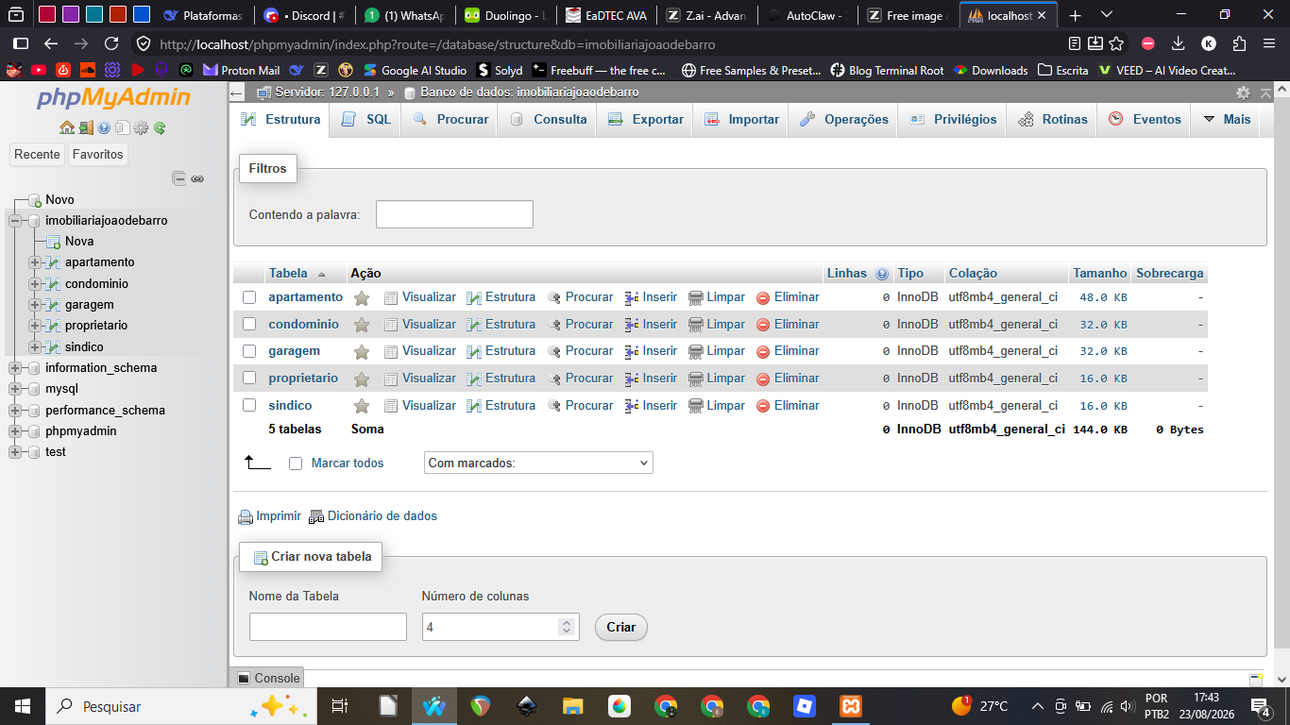
Figura 1: Tabelas criadas no banco de dados ImobiliariaJoaoDeBarro

6.2 Estrutura da Tabela Apartamento
A Figura 2 mostra a estrutura da tabela Apartamento, que é a mais complexa do banco de dados. Nela é possível observar: a chave primária composta (`numeroApartamento` + `codigoCondominio`), as duas chaves estrangeiras (`fkApartamentoCondominio` e `fkApartamentoProprietario`), o tipo ENUM no campo `tipo`, e o índice associado à chave estrangeira `rgProprietario` (indicado por MUL na coluna).
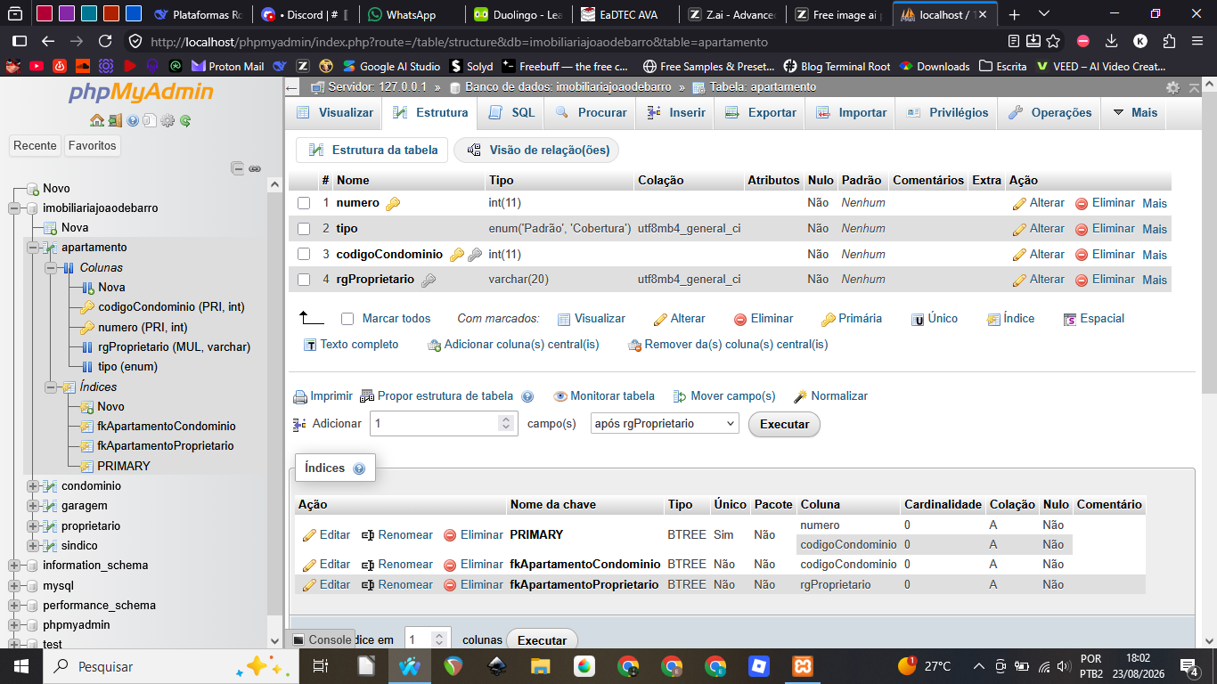
Figura 2: Estrutura da tabela Apartamento no phpMyAdmin

